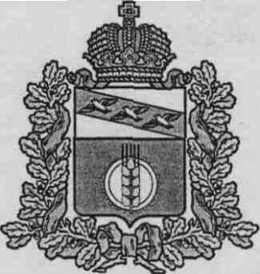

**Г Л А В А**

**ДИЧНЯНСКОГО СЕЛЬСОВЕТА   
КУРЧАТОВСКОГО РАЙОНА КУРСКОЙ ОБЛАСТИ   
  
 П О С Т А Н О В Л Е Н И Е**

от 19 января 2016 г № ____

«Об отмене постановления»

Рассмотрев заявления Силакова Сергея Алексеевича (вх. 5 от 14.01.2016 г) об отмене постановления № 2 от 14 января 2015 года изменении вида разрешенного использования земельного участка с кадастровым номером 46:12:020504:496, расположенного по адресу: Курская область, Курчатовский район, Дичнянский сельсовет, село Успенка

ПОСТАНОВЛЯЮ:

1. Постановление № 2 от 14.01.2015 года «Об изменении вида разрешенного использования земельного участка», располо-женного в с. Успенка, Курчатовского района, Дичнянского сель-совета, Курской области отменить.

2. Настоящее постановление подлежит официальному обнародованию и размещению на официальном Интернет-сайте муниципального образования «Дичнянский сельсовет».

3. Постановление вступает в силу с момента его подписания.

Глава Дичнянского сельсовета Курчатовского района В. Н. Тарасов